a) Quy trình triển khai chỉnh sửa EXIF Metadata
Để mô phỏng kịch bản giả mạo thông tin metadata ảnh số, nhóm xây dựng chương trình Python exif_editor.py sử dụng hai thư viện chính:
- piexif để đọc và ghi các trường EXIF
- exifread để hiển thị chi tiết toàn bộ metadata.
Chương trình được thiết kế theo dạng menu tương tác gồm sáu chức năng chính.
Khi khởi động, chương trình gọi piexif.load() để tải toàn bộ cấu trúc EXIF từ file ảnh đầu vào vào dictionary phân cấp. Trong trường hợp file không chứa EXIF, chương trình tự động khởi tạo dictionary rỗng để tiếp tục xử lý.
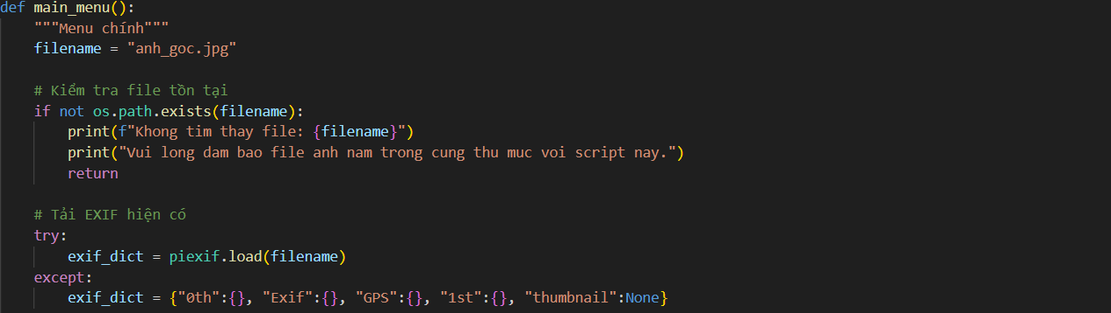
Hình 3. Khởi tạo và tải EXIF
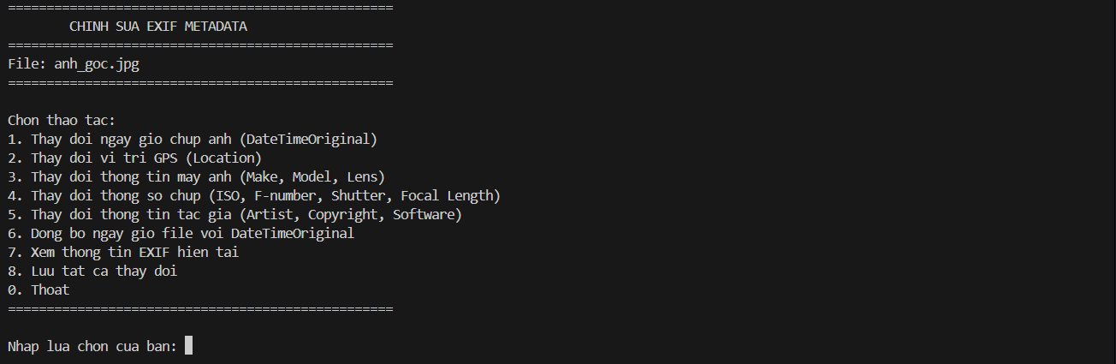
Hình 3. Giao diện menu chính khi khởi động
Trước khi chỉnh sửa, người dùng có thể chọn chức năng 7 để xem toàn bộ metadata hiện có. Hàm view_current_exif() sử dụng exifread để đọc và phân nhóm thông tin thành 8 mục: thông tin file cơ bản, thông tin hình ảnh, thông số chụp, thông tin ống kính, vị trí GPS, thumbnail, MakerNote và các tag khác.
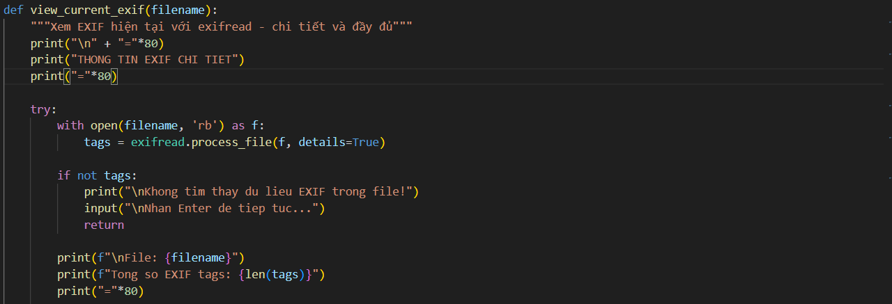
Hình 3. Hàm view_current_exif() phân nhóm exif theo 8 mục
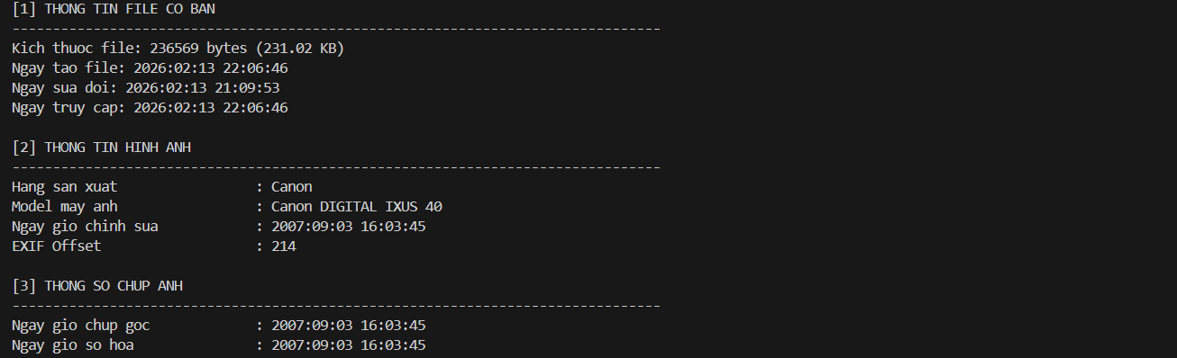
Hình 3. Output hiển thị EXIF gốc của ảnh trước khi chỉnh sửa
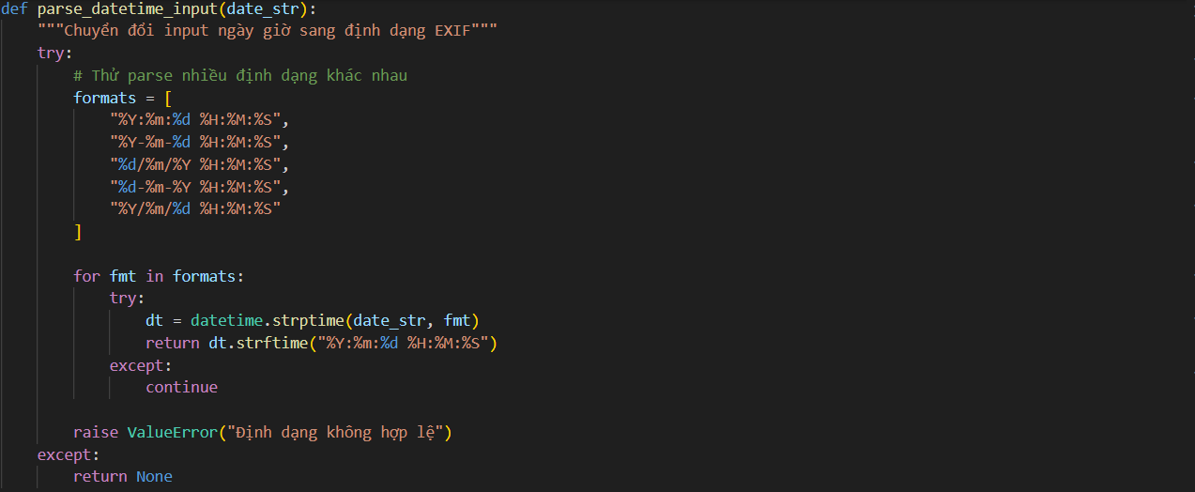
Người dùng chọn chức năng 1 và nhập thời gian mới. Hàm change_datetime_original() hỗ trợ nhiều định dạng đầu vào khác nhau thông qua hàm parse_datetime_input(), sau đó cập nhật đồng thời ba trường DateTimeOriginal, DateTimeDigitized và DateTime trong 0th IFD để đảm bảo tính nhất quán giữa các trường thời gian.
Hình 3. Hàm parse_datetime_input()
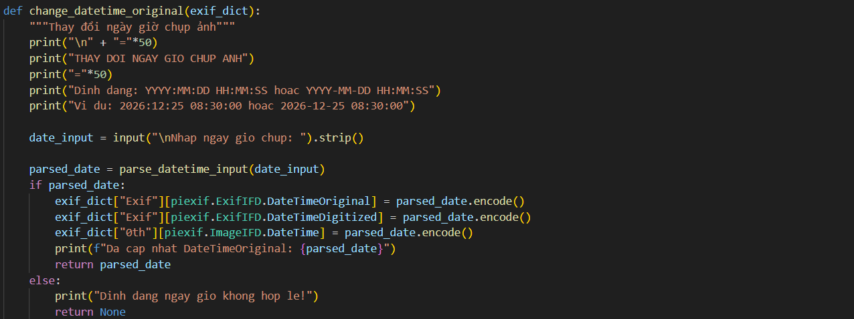
Hình 3. Hàm change_datetime_original()
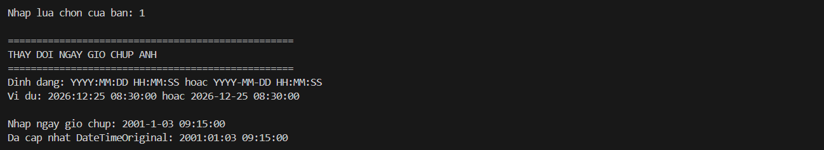
Hình 3. Thay đổi ngày giờ chụp ảnh
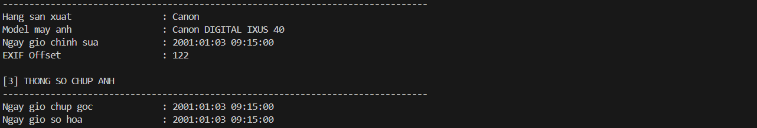
Hình 3. Kết quả của thay đổi ngày giờ chụp
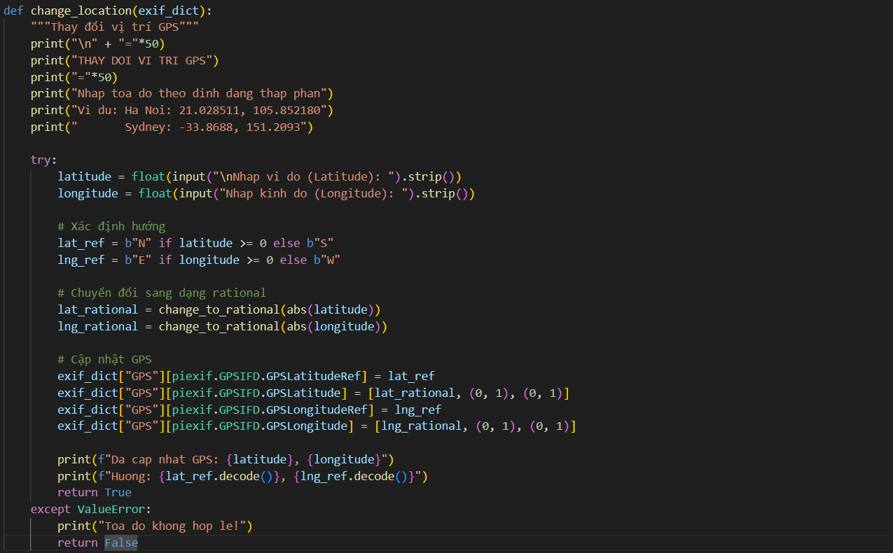
Người dùng nhập tọa độ theo dạng thập phân. Hàm change_to_rational() chuyển đổi sang định dạng Rational theo chuẩn EXIF, đồng thời change_location() tự động xác định hướng N/S và E/W dựa trên dấu của giá trị nhập vào.
Hình 3. Hàm change_location()
Hình 3. Hàm change_to_rational()
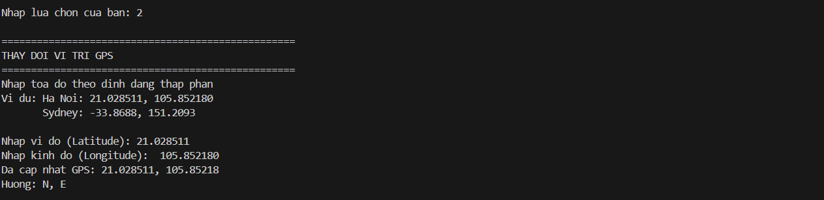
Hình 3. Thay đổi GPS
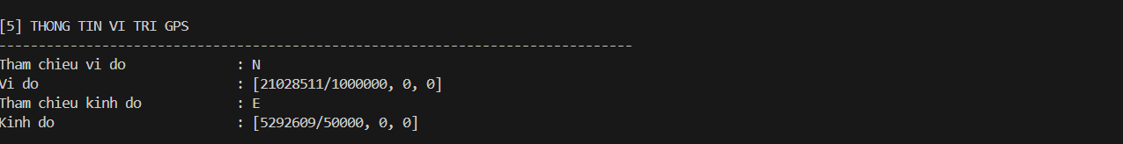
Hình 3. Kết quả của thay đổi GPS
Sau khi chỉnh sửa DateTimeOriginal, hàm change_file_dates() sử dụng os.utime() để ghi đè thời gian truy cập và thời gian chỉnh sửa của file trên hệ thống, khiến cả metadata EXIF lẫn thuộc tính file đều phản ánh cùng một mốc thời gian giả mạo.
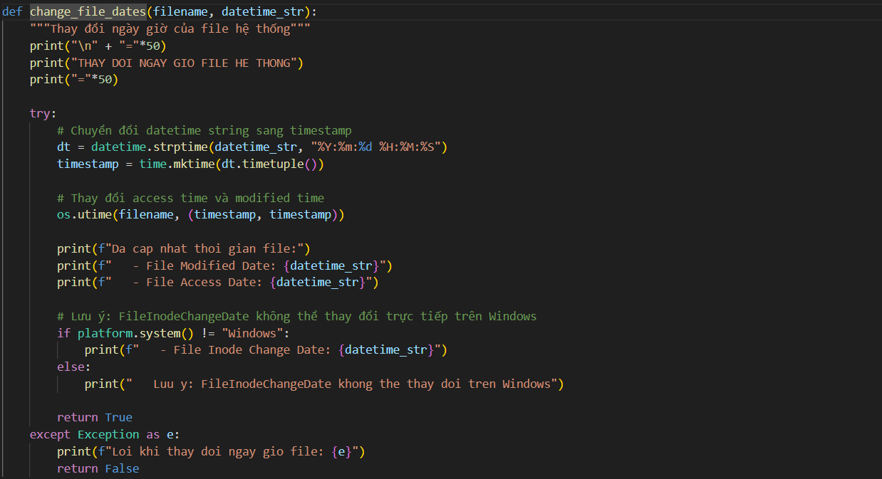
Hình 3. Hàm change_file_dates()
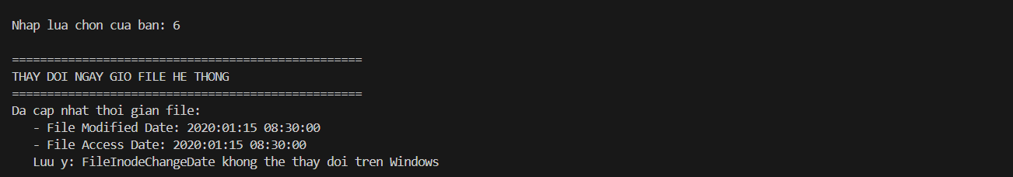
Hình 3. Kết quả đồng bộ ngày giờ trên hệ thống
Hàm save_changes() cung cấp ba tùy chọn lưu: ghi đè trực tiếp lên file gốc, lưu ra file mới với hậu tố _edited, hoặc tạo bản backup tự động trước khi ghi đè. Toàn bộ dữ liệu EXIF được serialize bằng piexif.dump() và nhúng lại vào file bằng piexif.insert().
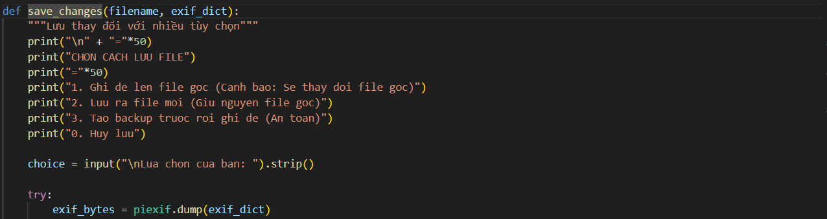
Hình 3. Hàm save_changes()
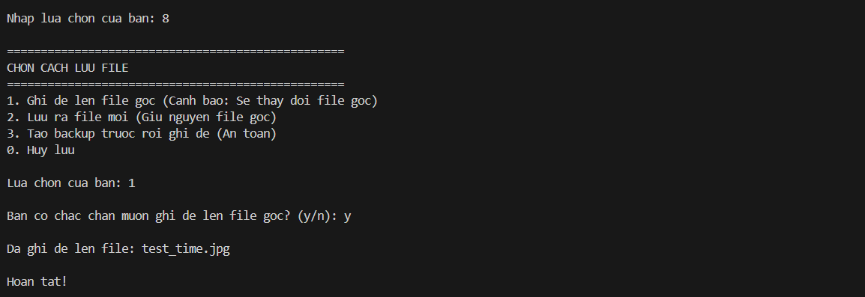
Hình 3. Giao diện chọn cách lưu và xác nhận lưu thành công

b) Kết quả thực nghiệm
Sau khi thực hiện toàn bộ các bước và lưu file, nhóm sử dụng ExifTool để kiểm tra lại kết quả độc lập.
Hình 3.x. Output ExifTool của ảnh gốc trước khi chỉnh sửa
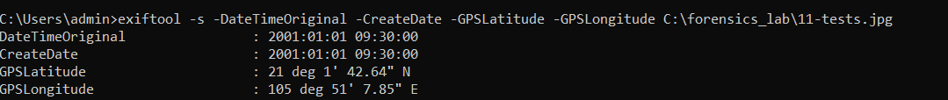
Hình 3.x. Output ExifTool của ảnh sau khi chỉnh sửa
Kết quả xác nhận các trường DateTimeOriginal, GPS đã được cập nhật thành công theo giá trị nhập vào trong khi nội dung hình ảnh hoàn toàn không bị thay đổi. Thực nghiệm minh chứng rằng việc giả mạo EXIF metadata có thể thực hiện dễ dàng mà không để lại dấu hiệu trực quan, đặt ra yêu cầu thực tiễn rằng metadata không thể được sử dụng làm bằng chứng duy nhất trong điều tra pháp chứng mà cần kết hợp với các phương pháp phân tích nội dung ảnh khác.

Câu hỏi 1: Sau khi chỉnh sửa EXIF, liệu có phát hiện được không?
→ Trả lời: Có thể phát hiện — nhưng mức độ khó dễ phụ thuộc vào phương pháp kiểm tra.
Chỉnh sửa EXIF bằng piexif có thể qua mặt người dùng thông thường, nhưng để lại nhiều dấu hiệu có thể bị phát hiện bởi các công cụ forensics chuyên dụng hoặc người có kinh nghiệm. Cụ thể:
- Mâu thuẫn nội bộ metadata: Nếu chỉ sửa DateTimeOriginal trong EXIF mà quên đồng bộ thời gian hệ thống file (Modified Date), hai giá trị này sẽ lệch nhau — đây là dấu hiệu rõ ràng nhất của sự can thiệp. Tương tự, nếu đổi Make/Model thành "Canon EOS 5D" nhưng các Maker Notes vẫn là dữ liệu gốc từ Samsung, sự không nhất quán này dễ dàng bị ExifTool phát hiện.
- Mất Maker Notes: Đây là dấu hiệu đặc trưng nhất khi dùng piexif. Ảnh gốc từ điện thoại hay máy ảnh hiện đại hầu như luôn có Maker Notes, nên sự vắng mặt của chúng sau khi ghi lại file là bất thường. ExifTool còn cảnh báo trực tiếp rằng cấu trúc EXIF đã bị tái tạo:
Warning: [minor] EXIF was re-written by piexif
- Phân tích nội dung ảnh không bị đánh lừa: Đây là điểm mấu chốt. Dù EXIF ghi rằng ảnh chụp lúc 8 giờ sáng trong nhà, nếu nội dung ảnh cho thấy ánh sáng ban ngày ngoài trời thì vẫn bị phát hiện qua Error Level Analysis (ELA) hay lighting consistency check. JPEG Quantization Table cũng là đặc trưng gắn với phần mềm/thiết bị gốc, không thể thay đổi bằng cách chỉnh sửa EXIF.
Tóm lại, chỉnh sửa EXIF đơn thuần không đủ để che giấu nguồn gốc thực sự của một file ảnh trước các công cụ forensics chuyên dụng, và thực tế cho thấy bản thân việc dùng piexif đã để lại dấu vết rõ ràng trong cấu trúc file.
Câu hỏi 2: Metadata có đáng tin cậy không?
→ Trả lời: Không đáng tin cậy nếu đứng một mình, nhưng vẫn có giá trị khi kết hợp đúng cách.
Qua việc tự tay chỉnh sửa EXIF chỉ với vài chục dòng code Python, nhóm nhận ra rằng metadata EXIF hoàn toàn có thể bị thao túng và không có bất kỳ cơ chế mã hoá hay xác thực nào bảo vệ nó. Chuẩn EXIF/TIFF không tích hợp chữ ký số hay hash — bất kỳ ai có thư viện như piexif đều có thể sửa đổi metadata mà không để lại dấu vết mã hoá. Thậm chí, nếu file ảnh không có EXIF, piexif có thể tạo một bộ EXIF hoàn toàn mới từ đầu với bất kỳ thông tin nào mong muốn.
Mức độ tin cậy của từng loại thông tin trong metadata có sự khác biệt rõ rệt:
Trường metadata | Mức tin cậy | Lý do
DateTimeOriginal, GPS | Thấp | Có thể sửa tự do, không cần quyền đặc biệt
Make / Model | Thấp | Dễ thay đổi; cần đối chiếu Maker Notes và noise pattern
Maker Notes | Tương đối cao | Cấu trúc độc quyền, khó giả mạo; nhưng piexif xoá mất khi ghi lại
JPEG Quantization Table | Cao | Đặc trưng của phần mềm/thiết bị, không thể thay bằng EXIF
PRNU – Sensor Fingerprint | Rất cao | Đặc trưng phần cứng, không liên quan metadata, không giả mạo được bằng phần mềm
Tuy nhiên, dù không đáng tin cậy khi đứng một mình, metadata vẫn có giá trị trong forensics khi được sử dụng đúng cách: làm điểm khởi đầu thu hẹp phạm vi điều tra, phát hiện mâu thuẫn nội bộ (ironically, metadata không đáng tin nhưng lại rất hữu ích trong việc phát hiện giả mạo vì người tấn công thường chỉ sửa một phần), và tăng độ tin cậy khi kết quả metadata đồng thuận với phân tích nội dung ảnh như ELA hay noise analysis.
Kết luận:
Nhìn lại toàn bộ thực nghiệm 1, việc kết hợp giữa exifread (đọc) và piexif (ghi) cho phép xây dựng một pipeline hoàn chỉnh để vừa phân tích vừa mô phỏng kịch bản giả mạo metadata. Quan trọng hơn, thực nghiệm này khẳng định rằng metadata không phải là bằng chứng tự thân mà chỉ là một lớp thông tin bổ trợ cần được xác minh chéo với phân tích nội dung ảnh — đó chính là nền tảng để hiểu tầm quan trọng của các kỹ thuật như ELA, copy-move detection được trình bày trong các thực nghiệm tiếp theo.

